НУШ. 1 КЛАС . БЕЗПЕКА У ШКОЛІ
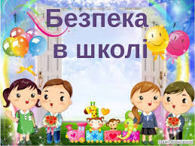
ПРИГОДИ ЗЕРНЯТ У КРАЇНІ ЗДОРОВ’Я.
ПРИГОДА 20. БЕЗПЕКА У ШКОЛІ. ОСТРІВ СКАРБІВ

КОНСТРУКТОР ВПРАВ ТА ЗАВДАНЬ
1.Читання вчителем або учнями «ланцюжком» Пригоди 20. Безпека у школі. Острів скарбів.
2. Репродуктивна бесіда за змістом пригоди.
Підказка вчителю . Визначте головний меседж, який ви хочете донести до дитини за допомогою даної історії.
3. Стіна слів . Ознайомлення з опорними словами . Вправляння учнів у придумуванні окремих речень з опорними словами та словосполученнями слів.
4. Складання правил поведінки у школі без травм разом із героями історії .
Учитель чіпляє на дошку малюнок – таблицю «Школа без травм»
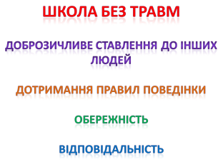
5. Інтерактивна вправа «Так чи ні». Правила поведінки у школі. Визначте, що можна робити в школі, а що забороняється.
6. Графічний диктант . Роздивіться уважно малюнок будинку( школи). Повторіть словами шлях . У зошиті зобразіть такий самий малюнок/ або спробувати зобразити свою школу графічно.
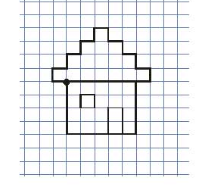
7. Лабіринт «Знайди правильний шлях» . Допоможіть учням знайти безпечний та короткий шлях до школи.
8. Дослідіть та намалюйте свій острівець безпеки у школі або намалюйте план вашої школи і подвір’я. Позначте на ньому можливі небезпеки – постійні і тимчасові.
9. Складання асоціативного куща « Безпека життя в школі» або «Травма»
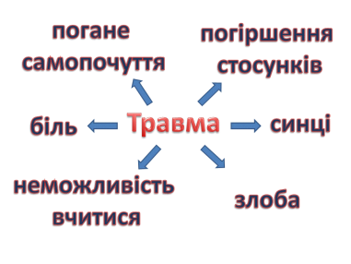
10. Гра "так" чи "ні". Правила поведінки в школі. Режим доступу. https://www.youtube.com/watch?v=0Cp8r0MpyaY
11. Колективна робота “Наша безпечна школа”. Діти конструюють із конструктора LEGO свою школу — їдальню, класи, спортзал, подвір’я тощо.
12. Робота з прислів’ями та приказками.
Поясніть зміст прислів’їв.
• Обачність – половина порятунку.
• Бережися лиха – поки тихо.
Поясніть зміст приказок.
• Бійка до добра не доводить.
• Захищатися треба словами, а не кулаками.
13. Інтерактивна гра «Закінчи прислів’я». Запропонуйте учням знайти кінцівку прислів’їв із попередньої вправи.
14. Квест-екскурсія шкільними коридорами “Наша школа”. 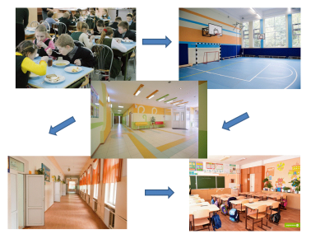
15. Вправа «Крісло автора»
- Яких правил треба дотримуватися: на уроках праці; у спортзалі; на перерві, у їдальні, щоб уникнути небезпеки.
16. Гра «Безпека у школі» Продовж речення. Запам’ятай правила безпечної поведінки у школі, класі.

